Questões-aula 8. Resolução de problemas
Nome da Escola | _____________________________________________ | Ano letivo 20___-20___ |  | Matemática | 7.º ano
Nome do Aluno | _____________________________________________ | Turma | N.º | Data
Professor | _____________________________________________ | __________ | ______ | ____-____-20__

Questão-aula 15
A Rute pensou num número, multiplicou-o por quatro e ao produto subtraiu dez. O resultado que obteve foi 30.
1
Em que número pensou a Rute?
De três números inteiros sabe-se que os dois menores são consecutivos, o maior é o dobro do menor e a soma dos três números é igual a 25.
2

Determina quais são os números.
O Pedro tinha cinco anos quando nasceram os seus irmãos gémeos. Atualmente a soma das idades dos três irmãos é igual a 41 anos.
3
Qual é a idade atual do Pedro?
Questão-aula 16
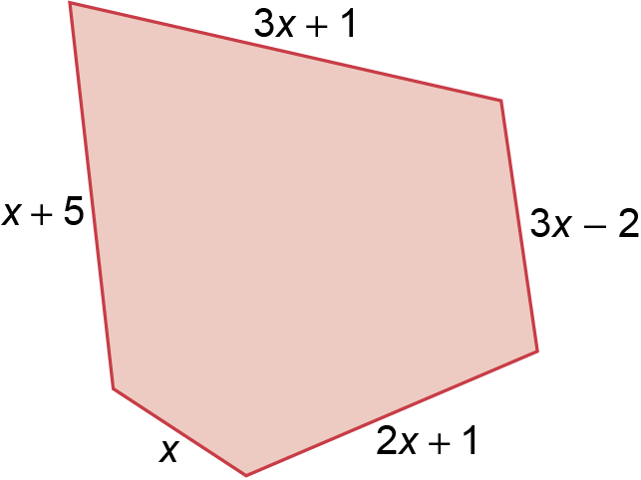
Observa o pentágono da figura.
1
Determina a medida do comprimento dos lados do pentágono, sabendo que o seu perímetro é igual a 25 cm.

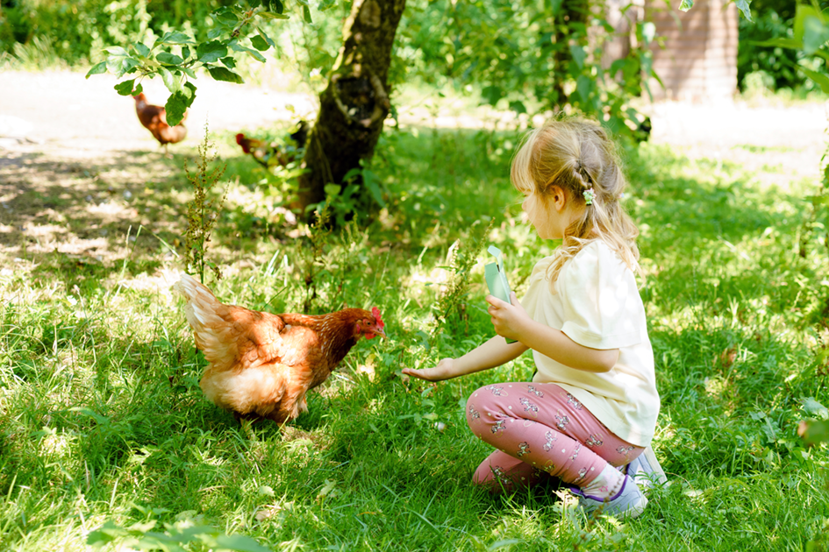
Na quinta da avó da Sofia há galinhas e coelhos.
2
O número de galinhas é o triplo do número de coelhos.
A Sofia contou, no total, 160 patas nos coelhos e nas galinhas. Quantas galinhas e quantos coelhos há na quinta?

